Email
1. Introducción al Email
- Uno de los primeros servicios de Internet (1971, Ray Tomlinson).
- Primeros protocolos de transporte: UUCP (Unix-to-Unix Copy).
- Formato primitivo: MACH2!MACH1!USER.
- En 1972 se adopta el uso de "@".
- En 1982 surge SMTP.
- En 1988 el gusano Morris se propaga mediante Sendmail.

Arquitectura del Correo Electrónico
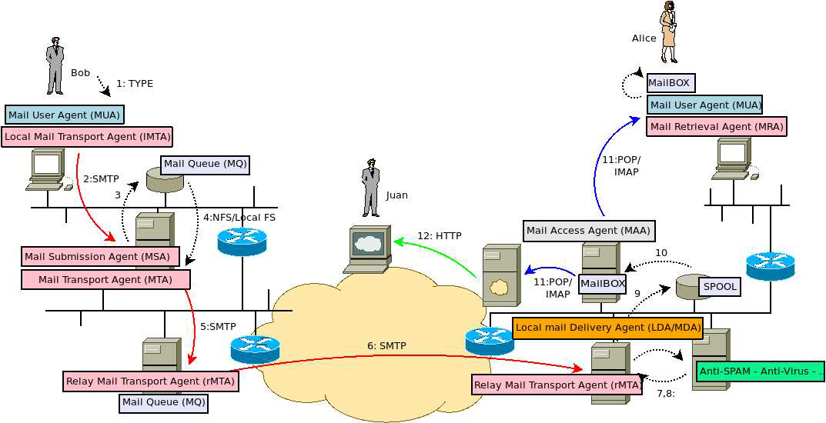

Componentes Principales:
- MUA (Mail User Agent):
  - Función: Es el cliente que interactúa directamente con el usuario. El MUA es el lector, editor y emisor local de correos electrónicos.
  - Características:
    - Integrado con un MTA (Mail Transport Agent) para la comunicación con el servidor de correo saliente. El MTA realiza el "relay" (retransmisión) del correo.
    - Integrado también con un MRA (Mail Retrieval Agent) para la comunicación con el servidor de correo entrante (MAA - Mail Access Agent).
    - Utiliza los protocolos SMTP/ESMTP para enviar correos y POP/IMAP para acceder a correos entrantes.
  - Ejemplos de clientes: Eudora, MS Outlook, Mozilla Thunderbird, Pine, Mutt.
  - Web-mailers: Horde/IMP, Squirrel, GMAIL, Yahoo, Hotmail.
- MSA (Mail Submission Agent):
  - Función: Servidor, habitualmente integrado en el MTA.
  - Características:
    - Recibe el mensaje del MUA y lo pre-procesa antes de pasarlo al MTA para el transporte.
    - Agrega los campos del encabezado que pueden faltar (ej., Message-ID, To:, From:, Date:, etc.).
    - Utiliza el protocolo SMTP/ESMTP y generalmente opera en el puerto 587 (según el RFC-6409).
  - Ejemplos: Componentes de Postfix (postdrop, pickup), Sendmail-MSA.
- MTA (Mail Transport Agent):
  - Función: Cliente y servidor, se encarga de enviar el correo electrónico del MUA o MSA hacia el servidor de destino (comunicación de MTA a MTA).
  - Características:
    - Almacena temporalmente los correos salientes y los reenvía a otro MTA.
    - Recibe y almacena los correos entrantes para las casillas de correo locales.
    - Utiliza los protocolos SMTP o ESMTP entre servidores MTA.
  - Ejemplos: Postfix, Sendmail, MS Exchange, Exim, Qmail.
- MDA/LDA (Mail Delivery Agent/Local Delivery Agent):
  - Función: Servicio interno o servidor.
  - Características:
    - Se encarga de recibir los correos electrónicos del MTA y entregarlos al buzón de correo del usuario.
    - Define el formato del buzón de correo.
    - Si se realiza delivery remoto, cumple el rol de MAA (Mail Access Agent).
    - Integración con los protocolos POP y/o IMAP para permitir el acceso a los correos almacenados.
  - Ejemplos: Procmail, Postfix local, Sendmail, Courier, Cyrus-IMAP, Dovecot.
- MAA (Mail Access Agent):
  - Función: Servidor, integrado o separado del MDA.
  - Características:
    - Autentica al MUA/usuario y lee los correos electrónicos del buzón de correo local dejado por el MDA/LDA.
    - Permite que el MUA acceda a los correos del servidor, transportándolos hacia el MUA o simplemente haciéndolos accesibles.
    - Implementa los protocolos POP y/o IMAP para acceder a los recursos de correo.
  - Ejemplos: Courier, Cyrus-IMAP, Dovecot.

Protocolos de Acceso a Correo
Post Office Protocol (POP3): Descarga los correos al cliente y, por defecto, los elimina del servidor.

Características:
- Diseñado para descargar los correos desde el servidor al cliente y eliminarlos del servidor por defecto.
- Ideal si usás un solo dispositivo para gestionar el correo.
- Es simple y consume pocos recursos.
- No permite organizar los correos en carpetas en el servidor.
- Los correos viajan en texto claro al servidor si no se usa protección adicional
TLS cifra el canal de comunicación entre el cliente y el servidor
Puertos:
- 110 → Sin cifrado.
- 995 → Con cifrado SSL/TLS.
Desventajas:
- Si descargás los correos en un dispositivo, no los vas a ver en otro (a menos que configures que no se eliminen del servidor).
- No mantiene sincronización entre dispositivos.

Internet Message Access Protocol (IMAP): Además de recibir correos mantiene los mensajes en el servidor y permite sincronización entre varios dispositivos

Características:
- Diseñado para que los correos permanezcan en el servidor.
- Ideal si usás varios dispositivos (ejemplo: celular, notebook, webmail).
- Permite organizar los correos en carpetas en el servidor.
- Sincroniza el estado de los correos (leído, respondido, borrado, etc.).
- Los correos viajan en texto claro al servidor si no se usa protección adicional
TLS cifra el canal de comunicación entre el cliente y el servidor
Puertos:
- 143 → Sin cifrado.
- 993 → Con cifrado SSL/TLS.
Ventajas:
- Todo queda centralizado en el servidor.
- La sincronización es en tiempo real.
- Perfecto para entornos colaborativos o empresariales

Protocolo SMTP (Simple Mail Transfer Protocol)
Es el protocolo estándar para el envío de correos electrónicos, es un protocolo de transferencia de correo, principal protocolo de la capa de aplicación para el correo electrónico. Se utiliza para enviar correos desde el cliente al servidor saliente y también se usa entre servidores de correo para el reenvió de mail. .
- Características:
  - Utiliza formato ASCII de 7 bits.
  - Opera sobre TCP en el puerto 25.
  - El MUA se comunica con el servidor SMTP saliente usando SMTP, y los servidores SMTP se comunican entre sí utilizando este protocolo.
  - Requiere finalizar con un salto de línea CRLF.CRLF.
  - Soporta conexiones persistentes.
  - Opera de manera interactiva o mediante "Pipeline".
  - Puede o no requerir autenticación y puede o no trabajar de forma segura (SSL/TLS).
  - Cliente – Servidor o Servidor – Servidor
ESMTP significa Extended Simple Mail Transfer Protocol.
Es una extensión de SMTP tradicional (definido en RFC 5321) para permitir funcionalidades adicionales que SMTP "clásico" no soportaba.
ESMTP extiende SMTP añadiendo soporte para extensiones como STARTTLS, SMTP AUTH, 8BITMIME, entre otros.

Formato del Mensaje SMTP
- Envelope (Envoltorio): Definido en RFC-821, contiene información no visible para el usuario, utilizada por los MTA:
  - Ejemplos: MAIL FROM:, RCPT TO:
- Header (Encabezado): Contiene la información visible del mensaje (información sobre el remitente, destinatario, fecha, asunto, etc.), definido en RFC-822 y RFC-2822:
  - Ejemplos: Subject:, From:, To:, Return-Path:, X-Mailer:, etc.
- Body (Cuerpo): El contenido real del correo, separado por una línea en blanco del encabezado.

Protocolo MIME (Multipurpose Internet Mail Extensions)
- Función: Extensiones para permitir el envío de datos binarios que no son compatibles con el formato ASCII.
- Características:
  - Utiliza codificaciones como base64, quoted-printable, etc., para convertir datos binarios en un formato que respete los estándares ASCII.
  - Definido en RFC-1521 y RFC-1522, y redefinido en RFC-2045 y RFC-2046.

Protocolos de Acceso a Correo
- POP3 (Post Office Protocol version 3):
  - RFC: RFC-1939.
  - Características:
    - Utiliza formato ASCII de 7 bits.
    - Opera sobre TCP en el puerto 110.
    - Permite la autenticación.
    - Permite una conexión segura mediante SSL/TLS.
    - Utiliza comandos como LIST, RETR, DELE, QUIT, etc.
Ejemplo de comunicación:
telnet 127.0.0.1 110
+OK POP3 localhost.localdomain v2001.78rh server ready
user alice
+OK User name accepted, password please
pass 123456
+OK Mailbox open, 2 messages
LIST
+OK Mailbox scan listing follows
1 620
2 622
- IMAP4 (Internet Mail Access Protocol version 4):
  - RFC: RFC-1730.
  - Características:
    - Opera sobre TCP en el puerto 143.
    - Permite la autenticación.
    - Permite una conexión segura mediante SSL/TLS.
    - Más flexible que POP3, soporta el uso de carpetas y la manipulación de mensajes directamente en el servidor.
Ejemplo de comunicación:
telnet 127.0.0.1 143
* OK brasilia.cities.org IMAP4rev1 v12.264 server ready
A0001 USER "alice" "123456"
* OK User alice authenticated
A0002 SELECT INBOX
* 1 EXISTS
* 1 RECENT ...
A0004 FETCH 1 BODY[HEADER]
A0005 FETCH 1 BODY[TEXT]
A0006 LOGOUT
* BYE example.com IMAP4rev1 server terminating connection
A0006 OK LOGOUT completed

SPAM y Métodos de Prevención
- Problema:
  - Open Relay: Servidores de correo mal configurados que permiten el envío de spam.
  - SPAMbots: Bots que envían correos no deseados de manera masiva.
- Métodos para Contrarrestarlo:
  - RBL (Realtime Blackhole List): Listas negras de direcciones IP conocidas por enviar spam.
  - Greylist: Estrategia en la que se rechaza temporalmente el correo de un remitente desconocido.
  - Whitelists: Listas de direcciones permitidas.
  - Filtros de Contenido: Filtros que analizan el contenido del correo en busca de spam.
  - Reglas Dirigidas/Entrenadas por el Usuario: Métodos donde los usuarios pueden crear reglas personalizadas para filtrar el correo no deseado.
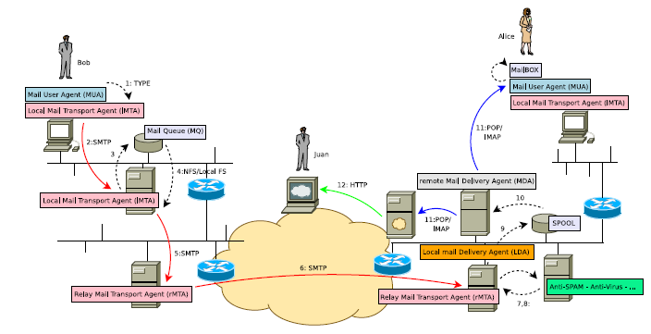
Paso a paso del envio de un mail desde envio@example.com a recepcion@example.com
- Redacción del correo
El usuario compone el mensaje en su cliente de correo (MUA).
- Envío del correo
El MUA envía el correo al servidor SMTP configurado (MTA).
- Conexión con el servidor SMTP
El cliente establece una conexión TCP al servidor SMTP en el puerto 25, 587 o 465 (según seguridad).
- Transferencia de cabeceras y cuerpo
El cliente SMTP envía la cabecera y cuerpo del correo al servidor SMTP.
- Consulta DNS para el servidor de destino
El servidor SMTP analiza el dominio del destinatario (ej: example.com) y realiza una consulta DNS por el registro MX de example.com.
- Obtención del registro MX
El servidor DNS devuelve el servidor de correo receptor (por ejemplo, mail.example.com) para example.com.
- Conexión al servidor destino mediante SMTP
El servidor SMTP de origen establece una nueva conexión TCP hacia el servidor SMTP del dominio receptor (mail.example.com) y le transfiere el mensaje vía SMTP.
- Recepción del correo por el servidor de destino
El servidor destino (MTA) recibe el correo y lo guarda en el buzón del destinatario.
- Consulta del correo por destinatario
El destinatario utiliza su cliente de correo (MUA) para recuperar el mensaje usando POP3 o IMAP.
- Visualización del correo
El destinatario visualiza el correo en su cliente.

Paso a paso del envio de un mail desde envio@example.com a recepcion@misitio.net :
"SMTP local" es una forma práctica de decir "el servidor que hace de MSA y/o de MTA para el envío inicial del correo".
MUA --(SMTP protocolo)--> MSA --(entrega interna)--> MTA --(SMTP protocolo)--> Servidor SMTP destino
1. Redacción del correo:
El usuario envio@example.com crea el correo en su MUA (utilizando POP o IMAP).
2. Envío del correo del MUA al MSA:
El MUA envía el mensaje usando SMTP al MSA del dominio de origen.
3. El MSA procesa el mensaje y lo pasa al MTA:
El MSA agrega cabeceras necesarias y pasa el mensaje al MTA.
4. Resolución de DNS (hecha por el MTA):
El MTA consulta el registro MX del dominio misitio.net. Luego resuelve el A/AAAA para obtener la IP del servidor de correo destino.
5. Conexión TCP al servidor SMTP destino:
El MTA establece una conexión TCP (puerto 25) con el servidor de destino.
6. Transferencia del mensaje SMTP:
Se lleva a cabo el diálogo SMTP y la transferencia del correo.
7. Recepción del correo y entrega al MDA:
El servidor SMTP receptor entrega el correo al MDA que lo almacena en el buzón del destinatario.
8. Acceso al buzón mediante el MAA:
El destinatario accede a su buzón utilizando POP3 o IMAP4 a través del MAA.
9. Visualización en el MUA:
El MUA muestra el correo al usuario.

